MISSIO SADONKORJUU RY LÄHETTIKIRJE 5/22 Joulukuu
Takomotie 27 A 33, 00380 Helsinki Juha, Sanna, Johannes, Daniel, Josef, Benjamin
puh. 040-5278566 ja Susanna Hartikainen
s-posti: family.hart17@gmail.com

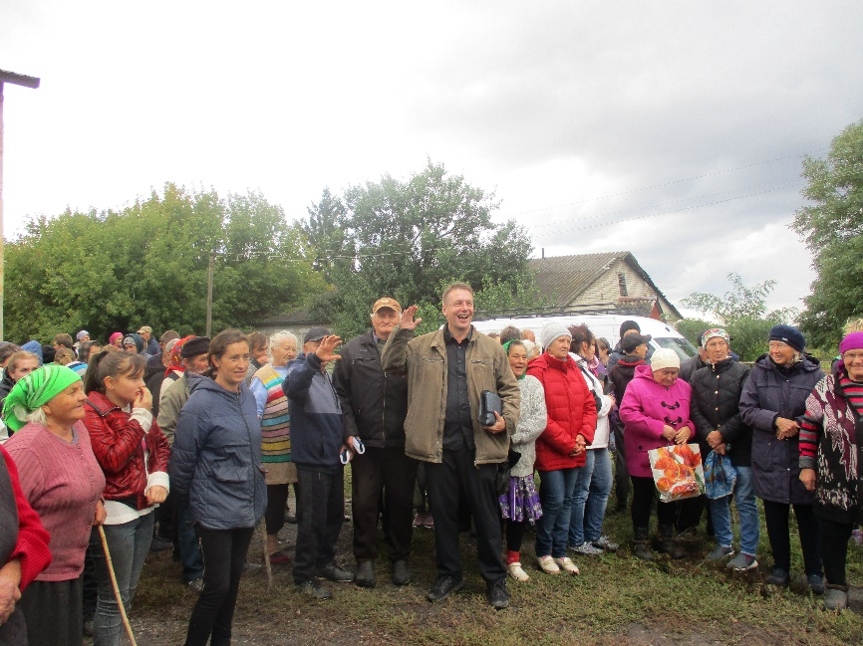
Evankeliumin juhlaa Itä-Ukrainassa!

Armon ja rauhan tervehdys Ukrainasta!
”Sillä minä en häpeä evankeliumia; sillä se on Jumalan voima, itsekullekin uskovalle pelastukseksi, juutalaiselle ensin, sitten myös kreikkalaiselle. Sillä siinä Jumalan vanhurskaus ilmestyy uskosta uskoon, niin kuin kirjoitettu on: ”Vanhurskas on elävä uskosta.” Room.1:16-17
Terveisemme teille täältä kylmenevän ja pimenevän Ukrainan talven keskeltä. Valitettavasti kylmyys ja pimeys lisääntyvät: sota jatkuu ja sodan henkivalta painostaa. Ulkonaista pimeyttä ja kylmyyttä lisäävät jokapäiväiset, useiden tuntien mittaiset sähkö- ja lämmönjakelukatkot, kun energiaverkot köhisevät viimeisillä voimillaan tuhopommitusten jälkeen.
Mutta! Evankeliumi on ilosanoma ja Jumalan voima! Meillä on ollut ihmeellinen etuoikeus olla kuluneena syksynä todistamassa, kuinka Jeesuksen rakkaus ja lämpö saa kylmettyneet ihmissydämet ja sielut jälleen eloon kaiken kärsimyksen jälkeen. Heti kun alkusyksystä Itä-Ukrainan alueet Harkovan takaa palautuivat ukrainalaisten haltuun, meille avautui mahdollisuus lähteä tuonne aivan rintaman tuntumaan Herran Jeesuksen evankeliumin julistusmatkalle ja viemään myös avustusta. Ja juuri muutama päivä sitten palasimme kolmannelta matkaltamme. Varsinaisesti matkalle lähti Juha muutaman luotetun veljen kanssa, Sanna ja lapset jäivät kotirintamalle rukousvartioon.
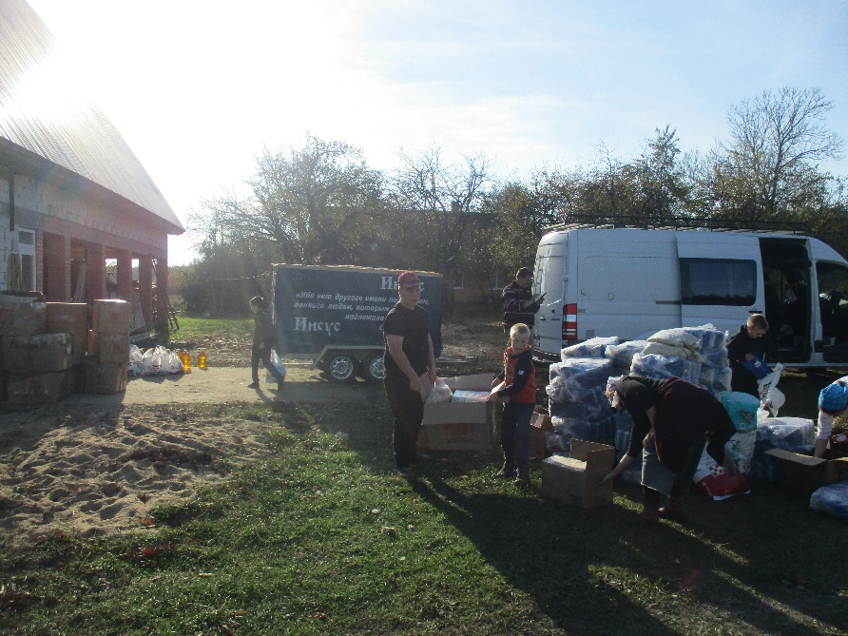
Nyt käsillä oleva mahdollisuus julistaa evankeliumia idän rintamakylissä ja kaupungeissa on aivan ainutlaatuinen. Siellä ihmiset ovat joutuneet kokemaan hirveitä asioita, ja heidän janonsa Jeesuksen evankeliumin puoleen on aivan sanoin kuvaamaton. Siksi ymmärrämme, ettemme voi olla käyttämättä tätä tilaisuutta, jonka Jumala on valmistanut ja avannut. Voi minua, ellen evankeliumia julista!
Jotkut ovat kyllä ilmaisseet mielipiteenään, ettei kannattaisi lähteä tämänkaltaisille matkoille. Ymmärrämme inhimillisen huolen ja sen aiheuttaman jopa arvostelun, sillä vaarat ovat todellisia. Mutta kumpi on tärkeämpää, jättää tämä ainutlaatuinen mahdollisuus vaarojen tähden käyttämättä, vai sittenkin toteuttaa Jumalan tahtoa Kristuksessa Jeesuksessa? Emme kuitenkaan halua olla itsevarmoja. Tarvitsemme kaikkien vilpittömiä esirukouksia jopa silloin, kun niihin liittyy pelkoa selviytymisestä. Tarvitsemme Kristuksessa pyhien vilpittömiä rukouksia tehdäksemme Jumalan tahdon tässä tilanteessa Ukrainassa, jossa ihmissielujen veri vuotaa aivan turhaan maahan. Meidän tehtävämme on tehdä voitavamme, että kohtaamiemme ihmisten edes viimeinen huokaus olisi: Herra Jeesus, armahda minua, anna minun syntini anteeksi ja ota minut iankaikkisiin majoihisi!
Daniel ja Benjamin ja muut pakkaamassa kuormaa
Ensimmäiseen matkaamme liittyi siksikin erityistä painetta, koska kylät ja kaupungit Harkovasta itään, kolmiossa Izjum-Shevtshenkovo-Kupjansk olivat juuri palautuneet ukrainalaisille. Heti kun oli mahdollista, lähdimme viemään avustusta ja ennen kaikkea Herran Jeesuksen evankeliumin todistuksen ahdingossa eläville ihmisille. Lähtöä edeltävänä päivänä tehdessämme matkavalmisteluita kuulimme uutisen radiosta, joka kertoi kuuden auton ajaneen miinaan alueella, jonne olimme lähdössä. Neljässä autossa oli kuollut ihmisiä. Jouduimme luonnollisesti myös siten hieman paineeseen, kunnes sitten kotialttarimme hartaushetkessä Benjamin luki psalmin 121: ”Hän ei salli sinun jalkasi horjua, sinun varjelijasi ei torku. Katso, hän, joka Israelia varjelee, ei torku eikä nuku.”
Mitä voimme tähän sanoa? Herra Jeesus on uskollinen Sanalleen ja valvoo omaa Sanaansa! Hän ei salli sinun jalkasi horjua, että miinaan astuisit, sinun varjelijasi ei torku eli nukahda, kun sinä ehkä valvomattomuuttasi nukahdat ja astut tieltä sivuun – mitä missään tapauksessa ei noilla alueilla saa tehdä, sillä kaikki tien pientareet ovat miinoitettu! Herra on sinun varjelijasi, Herra on suojaava varjo oikealla puolellasi, eli todellisen vallan käytön paikalla. Herra varjelee sinun sielusi, jossa on veri, Hän varjelee sinut kaikesta pahasta eli myös sotilaiden vääryyksiltä, kun yrittävät saada itselleen hyötyä tavaroista, joita on mukanasi.
Ja kaiken huippuna: Herra varjelee sinun lähtemisesi ja tulemisesi nyt ja ikuisesti! Tämä viimeinen lupaus on kaiken kattava. Jeesuksen sanojen mukaan se on luvattu näin: ”Ja katso, minä olen teidän kanssanne joka päivä maailman loppuun asti.” Matt.28:20 Toisin sanoen: Älä pelkää, sillä Minä Olen, joka valtaistuimella istuu, kanssani joka päivä tämän maailmanajan loppuun asti!
Kolmannella matkallamme tosin oli ainakin yksi tietoinen läheltä piti -tilanne. Kysymys oli enää senteistä, ja aivan selvästi Herran enkeli laittoi kätensä väliin tai työnsi autoa vähän sivuun, etten ajanut miinaan. Olimme ajamassa Harkovasta joskus iltamyöhällä kohti Shevtshenkovoa. Jo heti Harkovasta lähtiessämme koin, että olimme vähän eksyneet reitiltä. Soitinkin Sannalle ja pyysin rukoilemaan, että löytäisimme takaisin oikealle tielle. Sotilaat nimittäin sulkevat joskus normaaleja reittejä, kun heidän tekniikkaansa siirretään ja toiminta on päällä. Silloin muut matkaajat joutuvat etsimään toisia vaihtoehtoisia reittejä. Ryhmämme koostui kahdesta autosta. Olin yksin meidän autossamme, joka oli peräkärryn kanssa lastattu täyteen viimeistä senttiä myöten ruoka-avustuspaketteja ja muuta apua, lähinnä lämpimiä vaatteita. Edessäni ajoi Severodonetskin seurakunnan pastori farmari-Ladalla, jota olimme viemässä lahjoituksena kylätyöhön. Jouduin tietysti väistelemään monttuja, ettei auto, kärry tai rengas hajoaisi. Erityisesti yhdellä pätkällä sain erityistä Hengen rukousta, johon en edes vielä tiennyt syytä. Seuraavana aamuna syy selvisi, kun meille kerrottiin, että vähän perässämme oli ajanut toinen henkilöauto samaa reittiä joutuen miinaan. Kaksi oli kuollut, ja muut haavoittuivat vakavasti. Näissä tilanteissa sanat ’kiitos Jeesus!’ tulevat kiitollisuuden murtumasta sydämestä. Muistin välittömästä Benjaminin lukeman psalmin sanat, joka on Totuus!
Tietenkin jos alkaa kiinnittämään huomiota, näin sodan aikana jännitystä ja vaaratilanteita väijyy joka nurkalla. Ensimmäisellä matkallamme, kun olimme juuri laskeutuneet laaksossa sijaitsevaan Kravtsovkan kylään, rukoushuonetta (vanha remontoitu talo, johon on tehty pieni rukoussali sisälle) reunustavan pellon kupeesta, muutaman sadan metrin päästä ammuttiin seitsemän ohjusta amerikkalaiselta nopealiikkeiseltä Himars-ohjuslavetilta. Olimme siis tulleet jo rintaman suojakehien sisäpuolelle, jossa tykistön tulitus jatkui melkein yötä päivää. Pidimme evankeliumitilaisuuksia myös sotilaiden asuttamissa kylissä. Totesimme toisten sotilaiden olevan erittäin avoimia, toiset olivat taas hermostuneita ja kireitä.
Näissä rintamaa lähellä olevissa kylissä asuu edelleenkin aivan tavallisia perheitä. Joissakin puolet asukkaista on vielä jäljellä, joissakin vähemmän. Pääosin nuoret ovat lähteneet, vaikkei heistäkään kaikki. Jäljellä on jopa kokonaisia lapsiperheitä olosuhteissa, jotka eivät tietenkään ole ainakaan lapsille soveliaita. Useissa perheissä oli myös heikkoja ja sairaita, jotka eivät olleet enää tilansa puolesta kykeneviä omin voimin pakenemaan. Paljon ja ehkä enemmistö on niitä, jotka ovat vain yksinkertaisesti päättäneet jäädä, tapahtui mitä tapahtui. Tyhjäksi jääneet talot ovat sitten sotilaiden käytössä, ukrainalaissotilaat käyvät asumaan myös asutettuihin taloihin, missä vain vähänkin löytyy tilaa.
Meille tämä on nyt Herran Jeesuksen evankeliumin julistukselle avattu ovi, ja emme yksinkertaisesti voi olla sitä käyttämättä! Olemmekin jo sopineet, että jos Jumala suo, välittömästi kun ja jos siihen avautuu mahdollisuus, menemme myös Luhanskin läänin kaupunkeihin ja kyliin näille ihmeellisille kentille.
Tarvitsemme siis nyt erityistä esirukousta, ettemme astu sivuun Herran Jeesuksen askelista, eivätkä vankkurimme ohjaudu ihmismielen mutkaisille ja väärille poluille, joissa vaarat aina vaanivat.
Vastaavaa murtuneisuutta ihmisten sydämissä ja mielissä sekä evankeliumin vastaanottokykyä olemme nähneet edellisen kerran vain Tatarstanin herätyksen aikoihin. Emme kuitenkaan anna siitä tippaakaan kunniaa sodalle, sillä tämä sota on mieletöntä tappamista, varastamista ja ryöstämistä, mitä tapahtuu molempien osapuolten toimesta. Haluamme antaa kunnian Jumalalle, että nämäkin kauheat tilanteet Jumala voi kääntää Herran Jeesuksen Kuninkuuden Valtakunnan voitoksi! Olemme nyt nähneet enemmän parannuksenteon armon saaneita eli uskoon tulleita kuin koko Ukrainan vuosien aikana yhteensä: Jeesus pelastaa, parantaa ja täyttää vielä Pyhällä Hengellä! Evankeliumi on Jumalan voima!
Sain ennen ensimmäiselle matkalle lähtöä ihmeellisen henkilökohtainen Sanan: ”Kansa, joka pimeydessä vaeltaa, näkee suuren valkeuden; jotka asuvat kuoleman varjon maassa, niille loistaa valkeus. Sinä lisäät kansan, annat sille suuren ilon; he iloitsevat sinun edessäsi, niin kuin elonaikana iloitaan, niin kuin saaliinjaossa riemuitaan.” Jes. 9:1-2
Niille, jotka asuvat kuoleman varjon maassa, loistaa valkeus. Joskus Herran Jeesuksen Sanan ilmestys on profetaalista, joskus se on profetaalisuuden lisäksi aivan konkreettista, tässä ja nyt Sanaa. Aina Jumalan Sanan ilmestys on kuitenkin täynnä henkeä ja elämää, niin kuin Herra Jeesus sanoo: Minun Sanani ovat henki ja ovat elämä!
Ennen laskeutumistamme Kravtsovkan kylään, jossa meidän oli tarkoitus asua rukoushuoneella ja pitää ensimmäinen tilaisuus, tulimme pienen vuoren harjalle kylän yläpuolelle. Ja aivan kuin kirkkaat vanhurskauden auringon säteet olisivat valaisseet koko kylän! Vasemmalla puolellamme oli tykkien pauhu eli kuoleman varjot, mutta oikealla loisti kuoleman varjot alleen painava vanhurskauden aurinko. Sanna varmasti muistaa vastaavanlaisen kokemuksemme ensimmäisellä lähetysmatkallamme ”aikojen alussa”, kun tulimme Tatarstanin Tshistopolin kaupunkiin, tai kun tulimme Keski-Aasian asemakaupunkiimme Aktauhun, tai kun tulimme…
Joku voi sanoa, että puhun kokemuksista. Mutta ei ystäväni, en puhu vain kokemuksista vaan puhun Sanan ilmestyksen vahvistavista kokemuksista eli Herran Jeesuksen todistuksesta!
Tällaisen jälkeen, kun Herra Jeesus antoi näkyvän vahvistuksen Sanalleen, minun ei tarvitsisi edes kertoa, mitä sitten tapahtui, sillä Jumala ei jaa kunniaansa ihmisen kanssa. Kerron siis vain kuin raportoiden, mitä matkoilla tapahtui.
Ensimmäisen evankeliumin tilaisuuden pidimme kiinni olevan kaupan edustalla, johon tulivat tietysti lähes kaikki kylässä asuvat. Aluksi julistimme heille evankeliumin elävästä Jeesuksesta ja lopuksi jaoimme avustuspaketit. Koska halusimme varmistua, etteivät ihmiset tulleet tilaisuuteen vain avustuspakettien takia, ilmoitimme vielä toisen evankelioimiskokouksen pidettäväksi rukoushuoneella, jonne koskaan aikaisemmin kyläläiset eivät olleet uskaltaneet tulla. Mutta tällä kertaa he tulivat! Ensimmäisen kerran rukoushuone oli viimeistä paikkaa myöten täynnä, mukaan lukien eteisaula. Jokaisesta kylän talosta oli ainakin yksi mukana, ja eturivissä istuivat eniten evankeliumia aiemmin vastustaneet! Ja kaikki paikalle tulleet antoivat elämänsä Jeesukselle! Kunnia Jumalalle! Tuliko siis koko kylä uskoon? Niinkin voi sanoa. Tietysti on syytä rukoilla, että nämä uskoon tulleet saisivat armoa ja voimaa seurata Jeesusta eli kasvaa todellisiksi Herran Jeesuksen Kristuksen opetuslapsiksi. Siinä meillä onkin vielä työtä, sillä kaksi aikaisemmin uskoon tullutta veljeä Sergei ja Juri ovat vielä heikkoja itsekin.
Kysyin kesken evankeliumin saarnan silloin vielä ei uskoon tulleilta, että mitä luulette, mikä on tämän kylän salaisuus, miksi juuri tähän kylään ei ole ammuttu yhtään rakettia, miksi taloja ei ole tuhottu, vaikka kaikki ympärillä olevat kylät ovat kärsineet huomattavia vahinkoja sodan kauhujen keskellä. Eräs tädeistä osoitti kädellään kohti yhtä jo aiemmin uskoon tullutta perhekuntaa ja sitten risti kätensä ja sanoi: meillä on kupoli! Viisi uskovaa, yksi perhekunta rukoili sodan kauhujen keskellä ja koko kylä antoi todistuksen: meillä on kupoli! Lopulta koko kylä tuli uskoon eli halusi tulla Jeesus-kupolin alle!
Seuraavana päivänä menimme pääosin sotilaiden asuttamaan kylään aivan Izjumin viereisen rintamalinjan tuntumaan. Kylä oli suuressa pelon ja ahdistuksen otteessa, ja teimme siellä lähinnä talosta taloon -evankeliointia. Vasta viimeisessä kodissa saimme nähdä läpimurron, kun saimme johtaa kyläpäällikön perheineen pelastusrukoukseen. Nämä vasta uskoontulleet pyysivät itkien, että aloittakaa meidänkin kylässämme säännölliset kokoukset!
Kolmanneksi päiväksi ehdotin evankelioimiskokousta viereiseen Bezmjatezhnoje-nimiseen (suom. ’ilman meteliä’) kylään, jossa on alueen suurin ortodoksikirkko. Kylä on alueen keskuksia, eli siihen on tullut useita raketti-iskuja. Nyt ukrainalaiset sotilaat pitävät sitä omissa käyttötarkoituksissaan. Venäläisten ollessa kylässä kylän juuri remontoitu suuri koulurakennus tuhoutui amerikkalaisten rakettien iskussa, vaikkei koulussa ollut yhtään venäläistä sotilasta eikä mitään sotakalustoa, tiedustelu vähän petti! Bezmjatezhnojen kohdalla sain tehdä aluksi työtä uskovien kohdalla, jotka vastustivat evankelioinnin järjestämistä siksi, että siellä oli voimakas ortodoksisuus, ”meitä ei koskaan haluta sinne, sillä meitä pidetään vääräuskoisina”. No, lopulta kuitenkin menimme ja kunnia Jumalalle, että menimme, sillä lähes koko kylä tuli evankeliumin juhlaamme mukaan. Tulipa itse batjushkakin eli ortodoksikirkon kirkkoherra. Kun aloitin saarnani, ei kestänyt kauaakaan, kun kirkkoherra osoitti selviä hermostumisen ulkoisia merkkejä ja alkoi mielenkiintoinen tilanne. Loppu on kuitenkin tärkein. Kun batjushka yritti viedä väkisin ihmisiltä jakamamme Uudet testamentit, eräs kylän mies laittoi saamansa Uuden testamentin takkinsa alle ja sanoi kuuluvalla äänellä: tätä sinä et minulta enää vie! Seurauksena batjushka joutui selvään alakynteen, ja niin minun oli jälleen helppo johtaa sieluja Herran Jeesuksen todelliseen uskoon. Lopulta batjushka poistui paikalta vähin äänin, tosin horjuvin askelin kyläläisten todetessa, että batjushka tykkää viinistä vähän liikaa.
Tässä kylässä Herra Jeesus antoi siis voiton uskonnollisuuden hengen kontrollista, vaikka aluksi vähän tulikin meteliä! Tähän kylään palasimme sitten myös nyt kolmannella matkalla, jossa pidimme sitten jo uskoon tulleille jo erillisen kokouksen. Paikalle tuli juuri sen verran ihmisiä, kun olimme penkkejä varanneet. Tähänkin Bezmjatezhnojen kylään on rukousaiheena siis työmies, joka johtaa nämä uskoon tulleet sisälle Kristuksen Jeesuksen todelliseen opetuslapseuteen Herran Jeesuksen Sanojen mukaan opettamalla heitä pitämään kaikki, mitä Minä olen käskenyt teidän pitää, Matt.28:20.
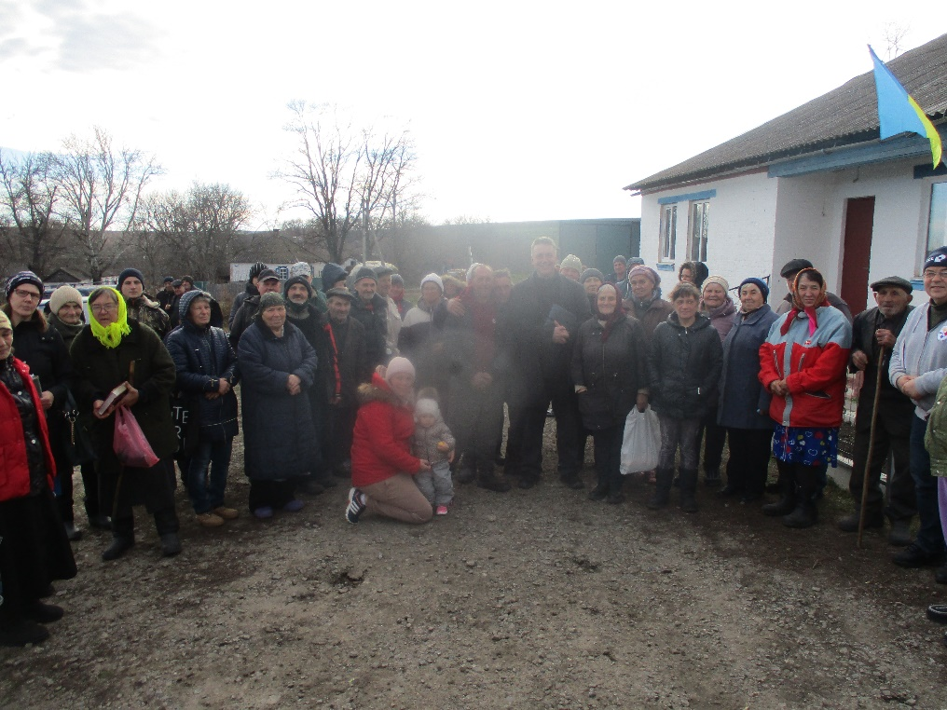
Kolmas matkamme oli monella tapaa erityinen, vaikka se kestikin vain viikon päivät. Varsinainen rintamalinja on siirtynyt jo hieman Luhanskin läänin puolelle. Tällä kolmannella matkallamme pidimme evankelioimiskokouksen myös kolhoosikylässä nimeltä Druzhba eli ystävyys (Venäjällä yleinen kolhoosikylien nimitys kommunistiajoilta). Kylä oli siis kommunistisen ateistihengen kyllästämä, eikä kylässä ollut yhtään uskovaa. Mutta kunnia Jumalalle, tätä ennen! Evankeliumin juhlan pidimme kunnantalon edessä, ja jälleen lähes kaikki kyläläiset tulivat paikalle ja he kaikki tulivat uskoon! Varmistuakseni uskoon tulosta pyysin vielä erikseen kaikkien Jeesuksen vastaanottaneiden rukoilemaan ääneen Isä meidän -rukouksen, painottaen sitä tosiasiaa, että vain ne voivat sanoa Jumalaa Isäkseen, jotka uskon kautta tunnustavat Herran Jeesuksen omaksi henkilökohtaiseksi Vapahtajakseen.
Pyysin lopuksi vielä, että saan ottaa valokuvan, todistukseksi suomalaisille esirukoilijoille. Valitettavasti kameran linssiä oli koskenut jonkun rasvainen sormi, mutta rukoilkaa Druzhban kyläläisten puolesta, sillä katsoimme jo sopivan kokoustilan eli rukoushuoneen kommunistien entisestä juhlasalista. Eräs uskoon tulleista totesi, että voitte tulla vaikka meille kotiin pitämään kokouksia! Erityinen rukousaihe siis myös: Elon Herra, lähetä työmies Druzhban kylään!
Tämä on valtavaa, tämä on todellista, tämä on Herran Jeesuksen Kristuksen lähetyksen juhlaa sodan kauhujen keskellä! Kunnia Jumalalle ja kiitos teille, jotka olette mukana!
Toisella matkalla pääsimme Pultavan lääniin ja siellä Horol-nimisen kaupungin kohdalle, kun reilusti ylikuormatun automme (mm. katolla kolme kerrosta isoja avustussäkkejä - sodan aikana sallittua) moottori pamahti. Mutta se olikin näitä Jumalan pamauksia! Pamaus tapahtui maanantai-iltapäivänä, ja aika pian löysimme yhteyden Horolin kaupungin seurakuntaan ja sen nuoreen Andrei-pastoriin. Ihmeellistä oli, että juuri edellisenä päivänä eli sunnuntaina tämä Andrei oli asetettu pastoriksi. Siksi oli aivan ilmiselvästi ehdottoman välttämätön Jumalan tahto, että seurakunta pääsi kuin herätyksen virtoihin moottorioperaatiomme aikana.
Muut veljet saivat jostain auton lainaksi ja jatkoivat osittaisen kuorman kanssa matkaa. Minä jäin odottelemaan, mistä saamme uuden moottorin tai vanhan kenties korjatuksi. Tämän korjausviikon aikana pidimme lähikylissä Andrein ja seurakuntalaisten kanssa kolme evankeliumin tilaisuutta. Lisäksi pidimme seurakunnassa kokouksia ja tapaamisia. Saimme nähdä ihmeitä melkein ilman määrää eli uskoontulleita kaiken aikaa. Seurakunta oli vuosia jo ”istunut paikallaan”, ja nyt yhden viikon aikana he saivat nähdä enemmän pelastuneita kuin seurakunnassa on jäseniä. Eräässäkin kylässä, jossa pidimme evankeliumin juhlan, yksi kyläläisistä lähti kirjaimellisesti juosten hakemaan muita kyläläisiä Sanan kuuloon. Jaoimme toki avustuspaketitkin, mutta se oli sittenkin toisarvoista, sillä sielujen itkevä kaipuu Jeesuksen luo sai ihmeellisen täyttymyksensä! Kunnia Jumalalle!
Valmistettu, korjattu moottori löytyi sitten viereisestä kaupungista, jonka omistaja oli säilyttänyt sitä vajassaan jo kaksi vuotta ”jotakin syytä varten”. Kerroin hänelle syyksi, että Jeesus haluaa pelastaa hänet, mihin hän vastasi: tätä minä olen etsinyt koko elämäni! Olisiko tämä todella se syy?
Joka tapauksessa, Horolin kaupungissa ja sen lähikylissä alkoi liikehdintä, ja meitä odotetaan sinne takaisin. Takaisin odotetaan myös tuolla lähempänä rintamaa, Harkovan takana. Olemmekin alustavasti luvanneet, että jos Jumala suo, tulemme takaisin noin vuodenvaihteen jälkeen eli noin Ukrainan eli idän joulun aikoihin. Tällöin olisi tarkoitus pitää evankeliumin juhlia, ja mielellään pitäisimme niitä myös Harkovan takaisissa kaupungeissa kuten esimerkiksi Izjum ja Kupjansk.
Edessämme on kuitenkin niin sanottu positiivinen ongelma. Jos pidämme evankeliumin juhlan kaupungeissa, ihmisiä voi tulla niin paljon, ettei meillä ole edes antaa heille venäjänkielistä Uutta testamenttia. Itä-Ukrainan alueilla ihmiset ovat pääosin venäjänkielisiä, ja juuri venäjänkieliset Uudet testamentit ovat meiltä nyt täysin loppuneet, eikä niitä täällä Länsi-Ukrainassa muillakaan ole paljoa jäljellä. Tällä hetkellä etsimme noin viiden tuhannen erää nimenomaisesti venäjänkielisiä, isokirjaimisia Uusia testamentteja. Gideoneilta voimme saada satoja, mutta tuhansia... Olemme jakaneet niitä nyt sodan aikana jo kymmeniä laatikoita.
Myöskin ruokapaketin antaminen kaupungeissa järjestettävissä evankeliumin juhlissa on meille iso haaste, sillä paikalle kerääntyy paljon väkeä. Makaronipussin saa kyllä isollekin joukolle ehkä järjestettyä, mutta kun tiedämme, että ihmiset ovat todella vaikeissa tilanteissa ja ovat edelleen, niin haluaisimme antaa heille edes niin sanotun kevyen ruokapussin (5 tuotetta = 5 kg), joita tarvitsisimme pientä kaupunkia kohden ainakin tuhat.
Välihuomautuksena muutama sana avustusjakelusta Ukrainassa: kyllä, Ukrainaan virtaa edelleen Amerikasta ja Euroopasta ruoka-, vaate- ja muutakin apua. Se kanavoituu pääasiassa joko valtion tai maallisten järjestöjen kautta ihmisille, jolloin avustusjakelun yhteydessä ei luonnollisesti julisteta evankeliumia. Myös jotkut, kenties useimmat, kristilliset järjestötkin jakavat saamaansa apua ilman varsinaista evankeliumin julistusta. Tapasimme yhdellä syksyn matkoistamme Harkovasta tulleen tiimin, jotka tulivat erääseen kylään jakamaan ruokapaketteja. Vaikka he olivat kristittyjä ja sydämellisiä ihmisiä, he eivät julistaneet ihmisille evankeliumia eivätkä edes jakaneet Uusia testamentteja. He itse nähtyään toimintamme sanoivat: me tuomme teille huomiseksi paketit, julistakaa te Jeesusta Kristusta aluksi, me jaamme sitten paketit! Lopulta pyysivät meiltä vielä Uusia testamentteja ja rukousta!
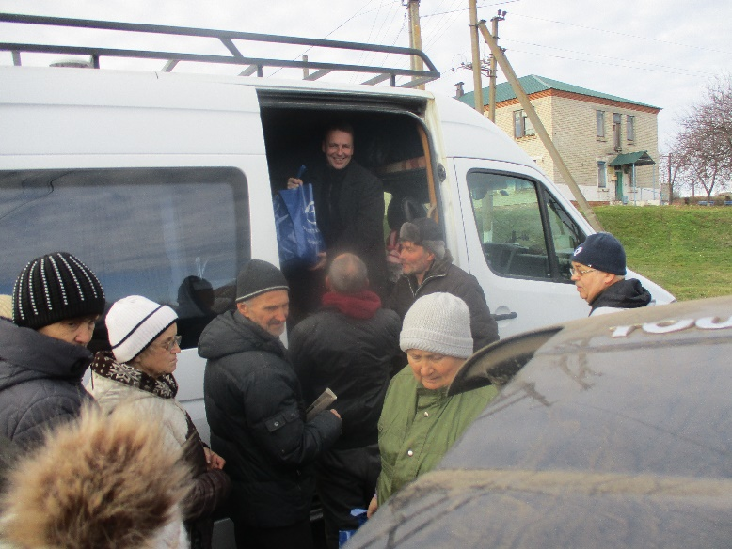
Meidän tehtävämme ja kutsumuksemme on siis saarnata ristiinnaulittua Kristusta ja tuoda Jeesuksen todistus eli parannuksen teon mahdollisuus. Ruokapaketti auttaa kärsivää ihmistä joitakin päiviä. Sekin on hyvä. Mutta ainoa todellinen ja iankaikkinen apu on Jumalan Pojan evankeliumi, jossa iankaikkinen elämä ilmestyy! Evankeliumin kautta avautuu Elämä Rauhanruhtinaan Jeesuksen kanssa!
Joten, rukoillaan miten asiat järjestyvät. Sillä aivan niin kuin moottoripamauksessa, asiat vain järjestyvät, kun kuljemme Herran Jeesuksen askelissa. Myöhemmin kuulin, että kun moottorimme pamahti maanantaina, oli edellisenä päivänä sunnuntaina ollut nuoria kokoontuneena rukoilemaan jossakin Yhdysvaltain kaupungissa. Näissä nuorissa oli mukana Itä-Ukrainasta sotapakolaisena muuttaneita, ja he saivat rukouksessa kehotuksen rukoilla juuri meidän puolestamme. Lisäksi nuoret päättivät kerätä vielä kolehdin työhömme, ja se kattoi juuri sen summan, jonka jouduin veljiltä lainaamaan moottorivaihdon etumaksuun. Tämän lisäksi täysin samoihin aikoihin Suomessa eräs veli sai sydämelleen antaa tilapäisellä rakennustyömaalla eläkeläisenä hankkimansa palkkion työhömme, josta meille antoi hänen vaimonsa tiedon soittamalla. Tämä suomalaisen esirukoilijaperheen summa kattoi sitten pääosan moottorinvaihtoremontista. Joten nämä kaksi rakkaudenlahjaa yhdessä samalla viikolla oli tismalleen Jumalan ”pamauksen” summa! Kunnia Jumalalle!
Jossain näissä kolmen matkan vaiheissa pääsin takaisin jälleen Herran Jeesuksen eli Jumalan valtakunnan ytimeen ja se on kirjoitettu näissä sanoissa, jotka löysin kuin tuoreena Suomen kansan Raamatusta: ”Teitä hellien me halusimme antaa teille, ei vain Jumalan evankeliumia, vaan oman itsemmekin…” 1.Tess.2:8 Tämä on evankeliumin ydintä! Ilman, että annamme itsemme kun evankeliumia saarnataan, ihmiset kohtaavat vain teorian ja opin Jeesuksesta. Mutta kun annamme itsemme, ihmiset voivat kohdata Jeesuksen elämän, Jeesuksen oman todistuksen meidän kauttamme. Se on Jumalan valtakunnan evankeliumin voima. Herra Jeesus antaa todistuksen siitä, mitä Hän on voinut tehdä jo meissä. Ja jos Hän on voinut tehdä sen meissä, eli pelastaa persoonallisuutemme, parantaa identiteettimme, vapauttaa minämme, Hän voi ilmestyä meidän kauttamme ja antaa Jeesuksen todistuksen!
Jeesuksen todistuksen seuraukset ovat valtavat! (1.Tess.1:5; 2:13) Mistä löydämme tähän lähtökohdan vanhan liiton kirjoituksista? Mooseksen lähetyskutsun kohdalla! ”Silloin Herran enkeli ilmestyi hänelle tulen liekissä keskellä orjantappurapensasta.” 2.Moos.3:2
Tulen liekissä voimallisesti kohdattu Herran enkeli ei varmastikaan voi olla kukaan muu kuin itse Jumalan kasvojen Enkeli eli Jeesus Kristus.
Herra Jeesus siis ilmestyi Moosekselle ja antoi hänelle lähetyskutsun, jonka sisältö on selvä: ”Tule tänne, Minä lähetän sinut Egyptiin.” Apt.7:34 Tule tänne! Jumala ei sanonut Moosekselle kuten me ehkä sanoisimme: mene sinä, yritetään muistaa rukouksin… Jumala oli Kristuksessa jo Egyptissä orjuuttajan tiiliuunien pätsien ja ahdistuksen keskellä! Jumala kutsui Mooseksen lähtemään sinne, missä Hän itse jo oli! Mikä oli sitten Mooseksen tehtävä? Antaa evankeliumin vapauttavan uloskutsun lisäksi oman itsensä, joka ilman Jeesuksen pelastusta ja Kristus-voitelua on kuin orjantappurapensas. Jeesus tahtoo, että ’orjantappurapensaamme’ on kokonaan annettu Hänelle, jotta Hän voi puhua tulessa eli palavan orjantappurapensaan keskeltä!
Jumala tahtoi ja tahtoo vieläkin ”Mooseksen” kautta tuoda oman todistuksensa. Sitä on Jeesuksen tulessa todistus! Kun apostoli Paavali sai myöhemmin apostolisen työkutsun Euroopan-puoleiseen Makedoniaan (Apt.16:9), ”tulla yli ja auttaa meitä”, on jälleen kyse samasta orjantappurapensaasta, joka palaa nyt Makedoniassa. Mitä tarvittiin? Tarvittiin apostoli Paavalin sielun alttarille asetus, johon Jumalan tuli lankesi! Antaa evankeliumin lisäksi itsensäkin: pensas palaa, mutta tuli ei sitä kuluta, ja pensaan keskeltä kuuluu Herran ääni! Eli kuka on jo kulkenut edellä, valmistaen kaiken valmiiksi? ”Sillä me olemme Hänen tekonsa, luodut Kristuksessa Jeesuksessa hyviä töitä varten, jotka Jumala on edeltäpäin valmistanut, että me niissä vaeltaisimme.” Ef.2:10
Olemme saaneet kulkea Jumalan edeltä valmistamissa ihmeellisissä, yliluonnollisissa, suuremmissa teoissa, jotka toteutuvat Kristuksessa Jeesuksessa. Pysymällä Kristuksessa meillä on siunaus ja varjelus, suojelus ja huolenpito. Kunnia Jumalalle ja Kunnia Karitsalle joka valtaistuimella istuu ja pian tulee omansa ahdingon keskeltä iankaikkisiin Kirkkauden majoihin noutamaan!

Siunattua loppuvuotta ja herätyksen uutta vuotta Jeesuksen todistuksen todellisuudessa!
Siunatuin, innokkain ja odottavin lähetysterveisin,
Juha ja Sanna sekä lapset: Johannes, Daniel, Josef, Benjamin ja Susanna

PS. Olemme tulossa, jHs, pikavierailulle Suomeen 15.–28.12. Tilaisuuksia ei vielä ole lyöty lukkoon, mutta mielellään tapamme lähetystyön ystäviä, siellä missä siihen Jumalan avaama mahdollisuus tarjoutuu.

